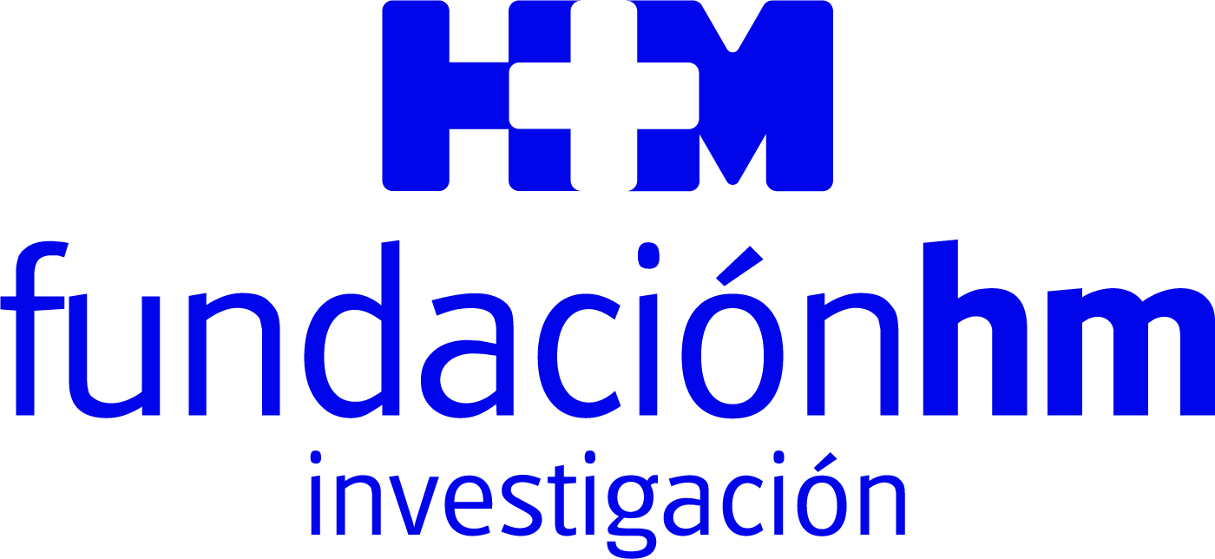

Jornada ‘Obesidad en la Mujer. En busca de soluciones’

LA OBESIDAD YA AFECTA AL 15’5% DE LAS MUJERES EN ESPAÑA Y POTENCIA EL RIESGO DE PADECER CÁNCER Y ENFERMEDADES CRÓNICAS

- Se considera una patología prevalente y en aumento, que representa más de 35.000 millones de euros al año en España, y que impacta sobre la Fertilidad, la Sexualidad, la Ginecología, la Oncología, la Pediatría, la Adolescencia, la Salud Mental y genera estigmatización social

- La prevención de la obesidad recae sobre los hábitos de vida y una alimentación saludable, pero una vez que debuta es fundamental ponerse en manos de un especialista, y de su mano, valorar la idoneidad de una intervención farmacológica, quirúrgica o bariátrica

- La jornada culminó con un debate moderado por la periodista Marta Robles y que contó con personalidades de la Ciencia y la Política como el Dr. Cristóbal Belda, Fernando Prados o el Dr. Santiago Ruiz de Aguiar, que abordó la relación entre obesidad, renta y el papel de la administración

Madrid, 10 de febrero de 2023.- La Fundación de Investigación HM Hospitales (FiHM) ha celebrado ayer una jornada monográfica dedicada al impacto de la obesidad en la salud de la mujer y las implicaciones es que esta problemática tiene en campos relacionados con la salud tan diversos como la Fertilidad, la Sexualidad, la Ginecología, la Oncología, la Pediatría, la Adolescencia, la Salud Mental. La jornada también ha servido para analizar cómo la obesidad en la mujer tiene consecuencias directas en la Economía, la Política o los medios de Comunicación y provoca estigmatización social.

La jornada ‘Obesidad en la mujer. En busca de soluciones’ ha reunido a decenas de profesionales sanitarios y fue inaugurada por el Dr. Juan Abarca Cidón, presidente de HM Hospitales quien ha destacado que, “en HM Hospitales nos tomamos muy en serio la obesidad en la mujer porque es una patología prevalente y multifactorial, que afecta a múltiples áreas terapéuticas. El aumento y la prevalencia de la obesidad nos tiene que servir de llamada de atención para profundizar en las causas y ofrecer soluciones efectivas para reducir esa cifra, prácticamente insostenible en términos vitales, sociales y económicos”.

Una de las principales conclusiones que se han extraído hace referencia al paulatino y constante aumento del porcentaje de mujeres que sufren obesidad y que se ha cifrado en un 15,5% de la población, aproximadamente 3,75 millones de españolas. Del mismo modo, se barajan cifras del impacto en la economía y en el sistema nacional de salud, ya que es una patología prevalente y en aumento que representa más de 35.000 millones de euros al año, según datos de 2019. Esta cifra se consolida no solo por el gasto directo que conlleva, si no por la cantidad de patologías y comorbilidades asociadas, como el aumento del riesgo de padecer un proceso oncológico y patologías crónicas como enfermedades cardiovasculares, hipertensión arterial, diabetes tipo 2 y complicaciones quirúrgicas.

La jornada ha estado organizada por el Servicio de Obstetricia y Ginecología del Hospital Universitario HM Puerta del Sur, que dirige el Dr. Miguel Ángel Rodríguez Zambrano, y por el Dr. Javier Pérez Pedregosa, director de la Unidad de Medicina Materno Fetal de ese centro.

Un punto fundamental de la jornada residió en la búsqueda de soluciones en el que la totalidad de los ponentes abogaron por la prevención, incluso antes de nacer, como el factor clave para evitar la obesidad. Dicha prevención se asocia a los hábitos de vida y a una alimentación saludable. Del mismo modo, se señaló que una vez que debuta la obesidad es fundamental ponerse en manos de un especialista, y de su mano, valorar la idoneidad de una intervención farmacológica, quirúrgica o bariátrica.

Debate Final
La jornada tuvo como colofón un debate moderado por la periodista Marta Robles y que contó con personalidades de la Ciencia y la Política como el Dr. Cristóbal Belda, director del Instituto de Salud Carlos III, Fernando Prados, viceconsejero de Asistencia Sanitaria de la Comunidad de Madrid, o el Dr. Santiago Ruiz de Aguar, director territorial de HM Hospitales en Madrid, que analizaron los aspectos clínicos y las repercusiones económicas y sociales que tiene esta patología.

A lo largo del debate se abordó la relación existente entre la renta, la pobreza y la obesidad, y cómo los actuales estilos de vida y de consumo impactan de forma directa. También se reclamó otra mirada a esta patología desde los medios de comunicación e iniciativas de las administraciones más decididas a combatir la obesidad. Aunque también se reconoció que los factores sociales, psicológicos, metabólicos, endocrinos y genéticos impactan de forma muy relevante en este ámbito.

Observatorio de Obesidad Infantil
Durante la jornada se abordaron, desde diversos puntos de vista y temáticas, el impacto que tiene la obesidad en la mujer. Una de las primeras exposiciones hizo referencia al ‘Observatorio de Obesidad Infantil’ que tiene puesto en marcha la Fundación de Investigación HM Hospitales, y que analiza las cifras en este ámbito proveniente de los centros hospitalarios del Grupo en Madrid, Barcelona, Galicia y León. Este observatorio analiza los datos obtenidos de peso y talla de los niños y niñas de 0 a 18 años. El Dr. Álvaro Díaz Conradi, coordinador de Pediatría del Hospital HM Nens de Barcelona destacó que, “los datos reflejan un 35% de sobrepeso y un 15% de obesidad en función del índice de masa corporal, sin haber una diferencia significativa entre niñas y niños”.

Al analizar la obesidad en la adolescencia se puso de manifiesto que dos tercios de los niños y adolescentes que presentan sobrepeso entre los 10 y 14 años serán adultos obesos. En la actualidad se considera la obesidad como una enfermedad crónica multifactorial en la que están involucrados factores ambientales, genéticos, neurológicos y endocrinos. Muchos adolescentes viven en lo que se denomina ‘ambiente obesogénico’ y un ejemplo de patología con mayor repercusión en adolescentes con sobrepeso u obesidad es el síndrome de ovario poliquístico (SOP) cuyas manifestaciones severas también implicarán una mayor comorbilidad durante las edades adultas.
Siguiendo la cronología de la edad, otra de las mesas abordó la relación entre obesidad y menopausia, que concluyó con que es un factor de riesgo en el incremento de la obesidad y sus complicaciones y que se incrementan sustancialmente los factores de riesgo cardiovasculares. Del mismo modo, la jornada también tocó aspectos de la Fertilidad, la anticoncepción, la Maternidad, el parto o la sexualidad.
Otros aspectos como la nutrición, el apoyo emocional, la salud mental o la cirugía de la obesidad centraron los debates y contaron con la participación de especialistas, que realizaron recomendaciones efectivas orientadas en general a que con la pérdida de peso se produce inmediatamente una mejora en el estado de salud general.
Riesgo de cáncer
Otras de las patologías con una estrecha relación con la obesidad en la mujer son los procesos oncológicos, especialmente los ginecológicos. El Dr. Pluvio Coronado Martín, del Hospital Universitario Clínico San Carlos, destacó en su intervención que, “la obesidad aumenta el riesgo de padecer un cáncer y los procesos oncológicos ginecológicos más asociados a la obesidad son el de mama lumial y el de endometrio”

Fundación de Investigación HM Hospitales
La Fundación de Investigación HM Hospitales es una entidad sin ánimo de lucro, constituida en el año 2003 con el objetivo fundamental de liderar una I+D biosanitaria, en el marco de la investigación traslacional, que beneficie de forma directa al paciente y a la sociedad general, tanto en el tratamiento de las enfermedades como en el cuidado de la salud, con el objetivo de hacer realidad la medicina personalizada.

La institución pretende lograr la excelencia en la asistencia sanitaria, con un claro compromiso social, educativo y de promoción de la investigación traslacional, para que los pacientes puedan beneficiarse de forma rápida y directa de los avances científicos en tecnología e investigación.

Desde sus inicios, la Fundación promueve, financia y lidera proyectos de investigación en los que médicos e investigadores (básicos y clínicos) intentan resolver problemas asistenciales del día a día, con un beneficio directo para los pacientes, promoviendo una Medicina basada en la evidencia científica personalizada.

Con un claro compromiso social, además de llevar a cabo diversos proyectos sociosanitarios, la Fundación también promueve la divulgación científica y la educación sanitaria, a través de la organización de foros científicos y la edición de monografías.

Más información para medios:
DPTO. DE COMUNICACIÓN DE HM HOSPITALES
Marcos García Rodríguez
Tel.: 914 444 244 Ext 167 / Móvil 667 184 600
E-mail: mgarciarodriguez@hmhospitales.com
Más información: www.hmhospitales.com

